Общее недоразвитие речи
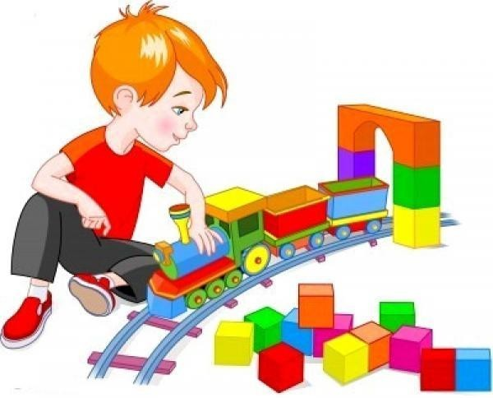
Общее недоразвитие речи (ОНР) – это сложные речевые расстройства, при которых у детей нарушено формирование всех компонентов речи, касающихся и звуковой, и смысловой сторон, при нормальном слухе и интеллекте.
Речевая недостаточность при ОНР неоднородна: от полного отсутствия речи до развёрнутой фразовой речи с элементами фонетико – фонематического и лексико – грамматического недоразвития.
Принято выделять четыре уровня речевого развития при ОНР.
При I уровне речевые средства ограничены, активный словарь практически не сформирован и состоит из звукоподражаний и звукокомплексов («ись»- «киска», «ака» - «собака», «нини» - «штаны»). В активной речи могут быть фразы из двух лепетных слов, не оформленные грамматически («Ись иди»- «Киска сидит»). Характерна также и многозначность употребления слов («ись»: «киска», «мышка», «мишка»). При этом возможна замена наименования предметов названиями действий и наоборот. Например, слово «пи» (часть глагола «пить») может обозначать чашку, воду, сок, молоко. А слово «дей» («дверь») – глаголы «открыть», «закрыть». Широко используя жесты и мимику, дети с первым уровнем развития речи при ОНР понимают обращенную речь в хорошо знакомой ситуации. Произношение большинства звуков у ребёнка с первым уровнем речи нарушено, многие из них искажаются, смягчаются, опускаются и т.п.
При переходе ко II уровню речевая активность ребёнка возрастает. Если у детей с первым уровнем речевого развития преобладают двухсложные слова, то ребёнок со вторым уровнем может использовать трех – и даже четырехсложные слова («асина» - машина», «Ибуаська» - «Чебурашка»). При этом следует отметить грубое нарушение слоговой структуры и звуконаполняемости слов («итоти» - «цветочки», «какоки» - «колготки»). Активная речь состоит из простых предложений из двух, трёх, четырёх слов (Азя тоит а тое» - «Ваза стоит на столе») Отмечаются грубые ошибки в использовании грамматических конструкций: пропуск предлогов, отсутствие согласований прилагательных с существительными, смешение падежных форм («Ем оська» - «Ем ложкой»). У детей со вторым уровнем речевого развития при ОНР значительно развивается понимание обращенной речи. Фонетическая сторона речи характеризуется многочисленными искажениями звуков. Отмечаются дефекты озвончения, смягчения, нарушение произношения свистящих ([с], [с’], [з],[з’],[ц] ), шипящих, ([ш],[ж])сонорных([л],[л],[р],[р]) и других звуков.
III уровень речевого развития детей характеризуется развернутой фразовой речью с выраженными элементами лексико – грамматического и фонетико – фонематического недоразвития. Дети могут относительно свободно общаться с окружающими, но нуждаются в постоянной помощи родителей (воспитателей), вносящих в их речь соответствующие пояснения.
Звуки, которые дети могут правильно произносить изолированно, в самостоятельной речи звучат недостаточно четко; характерны нестойкие замены, когда звук в разных словах произносится по - разному, и замены групп звуков более простыми по артикуляции.
У детей данной категории недостаточно развиты фонематический слух и фонематическое восприятие.
У многих детей нарушена слоговая структура слов и звуконаполняемость слов, характерны сокращения количества слогов и звуков, замены и уподобление слогов, сокращение звуков при стечении согласных.
Словарь детей включает все части речи. Наблюдаются неточное употребление многих лексических значений («кружка»- «чашка», «стакан»; (штаны» - «брюки», «шорты»).
Дети правильно употребляют простые грамматические категории, но допускают специфические ошибки: в преобразовании существительных в именительном падеже единственного числа в множественное («дома»– «домы», «стулья»– «стулы»); в образовании имен существительных в родительном падеже множественного числа преобладают окончания раннего онтогенеза – ов, - ев («утёнков», «ухов», «стулов», «окнов»); в образовании уменьшительно - ласкательных форм существительных («куколка»- «куклочка», «шкафчик» – «шкафик», «зеркальце» – «зеркачко»); в согласовании прилагательных с существительными («красное яблоко» – «красная яблоко», «синяя ваза» – «синий ваза», «чёрный кот» - «черная кот»); в согласовании существительных с числительными («пять машинов», «пять окнов», «два кукла»); в образовании прилагательных от существительных (сок из яблок – «яблочный», «крыша из соломы»- «соломенная»); в употреблении предлогов.
У детей с IV уровнем речевого развития нет грубых нарушений звукопроизношения, а имеет место лишь недостаточно чёткое различение звуков в речи. Эти дети допускают перестановки слогов и звуков, сокращение согласных при их стечении, замены и пропуски слогов в речевом потоке. У них недостаточно внятная дикция, вялая артикуляция, «каша во рту».
Лексические ошибки проявляются в замене слов, близких по значению («Мальчик чистит метлой двор» - вместо «Мальчик подметает метлой двор»), в смешивании признаков («большой дом» вместо «высокий дом»). В грамматическом оформлении речи детей данной категории отмечаются ошибки в употреблении существительных родительного и винительного падежей множественного числа («Дети увидели медведев, воронов»). Имеют место нарушения согласований прилагательных с существительными («Я раскрашиваю шарик красным фломастером и красным ручком»). Но все ошибки детей, которых можно отнести к IV уровню речевого развития при ОНР, встречаются в незначительных количествах и носят непостоянный характер. Причём если предложить детям сравнить верный и неверный ответ, то ими будет сделан правильный выбор.

